CareSpace

Software Requirements Specification

v.1.0

20.05.2026

Denys Danchenko
Lead Software Engineer

Revision History
Date | Description | Author | Comments
<date> | <Version 1> | <Your Name> | <First Revision>
20.05.2026 | Версія 1 | Данченко Д. О. | Початкова версія документу, заповнення всіх розділів

Table of Contents

Revision History ii
1. Introduction 1
1.1 Purpose 1
1.2 Scope 1
1.3 Definitions, Acronyms, and Abbreviations 3
1.4 References 4
1.5 Overview 4
2. General Description 5
2.1 Product Perspective 6
2.2 Product Functions 7
2.3 User Characteristics 8
2.4 General Constraints 9
2.5 Assumptions and Dependencies 10
3. Specific Requirements 11
3.1 External Interface Requirements 12
3.1.1 User Interfaces 12
3.1.2 Hardware Interfaces 13
3.1.3 Software Interfaces 13
3.1.4 Communications Interfaces 13
3.2 Functional Requirements 14
3.2.1 Реєстрація користувача 14
3.2.2 Авторизація користувача 14
3.2.3 Управління профілем користувача 14
3.2.4 Зміна пароля користувача 15
3.2.5 Перегляд соціальних послуг 15
3.2.6 Перегляд детальної інформації про послугу 15
3.2.7 Онлайн-запис на послугу 16
3.2.8 Перегляд власних записів 16
3.2.9 Скасування запису 16
3.2.10 Управління категоріями послуг 16
3.2.11 Управління послугами 17
3.2.12 Управління центрами надання послуг 17
3.2.13 Управління часовими слотами та розкладом 17
3.2.14 Автоматичне оновлення статусу запису 18
3.3 Use Cases 18
3.3.1 Use Case #1 – Реєстрація користувача 18
3.3.2 Use Case #2 – Авторизація користувача 18
3.3.3 Use Case #3 – Перегляд соціальних послуг 19
3.3.4 Use Case #4 – Перегляд інформації про послугу 19
3.3.5 Use Case #5 – Керування профілем 19
3.3.6 Use Case #6 – Запис на послугу 19
3.3.7 Use Case #7 – Керування власними записами 19
3.3.8 Use Case #8 – Керування категоріями послуг 19
3.3.9 Use Case #9 – Керування соціальними послугами 20
3.3.10 Use Case #10 – Керування центрами надання послуг 20
3.3.11 Use Case #11 – Керування часовими слотами 20
3.3.12 Use Case #12 – Керування розкладом 20
3.3.13 Use Case #13 – Керування записами користувачів 20
3.4 Classes / Objects 22
3.4.1 Class #1 “User” 22
3.4.2 Class #2 “ServiceCategory” 23
3.4.3 Class #3 “Service” 23
3.4.4 Class #4 “ServiceCentre” 23
3.4.5 Class #5 “TimeSlot” 23
3.4.6 Class #6 “ServiceSchedule” 23
3.4.7 Class #7 “Appointment” 24
3.4.8 Class #8 “AvailableService” 24
3.4.9 Object #9 User "Admin” 24
3.4.10 Enum #10 “UserRole” 24
3.4.11 Enum #11 “AppointmentStatus” 24
3.5 Non-Functional Requirements 25
3.5.1 Performance 25
3.5.2 Reliability 26
3.5.3 Availability 26
3.5.4 Security 26
3.5.5 Maintainability 27
3.5.6 Portability 27
3.6 Inverse Requirements 27
3.7 Design Constraints 28
3.8 Logical Database Requirements 30
3.9 Other Requirements 32
4. Analysis Models 33
4.1 Sequence Diagrams 33
4.2 Data Flow Diagrams (DFD) 35
4.3 State-Transition Diagrams (STD) 35
5. Change Management Process 38

1. Introduction

Purpose
Метою цього документа є надання детального опису вебсистеми для надання соціальних послуг з можливістю онлайн-запису. У ньому пояснюються призначення та основні функції системи, її інтерфейси, функціональні можливості, а також обмеження, в рамках яких вона повинна працювати. Система включає frontend та backend частини, що забезпечують взаємодію користувачів із вебінтерфейсом, обробку бізнес-логіки, управління послугами, розкладом та записами користувачів. Цей документ призначений для використання в процесі розробки, тестування та підтримки програмного продукту в межах курсового проєкту.

Scope
1.2.1 Ідентифікація програмного продукту
Програмний продукт являє собою вебсистему для надання соціальних послуг з можливістю онлайн-запису. Система складається з frontend частини, яка забезпечує взаємодію користувачів із вебінтерфейсом, та backend частини, що відповідає за обробку даних, бізнес-логіки та взаємодію з базою даних.
Вебсистема призначена для користувачів, які бажають переглядати доступні соціальні послуги та записуватись на них онлайн, а також для адміністраторів, які здійснюють управління послугами, розкладом та записами користувачів.

1.2.2 Функціональні можливості та обмеження системи
Система надає можливість користувачам реєстрацію та авторизацію, редагувати власні дані, переглядати список доступних соціальних послуг та отримувати детальну інформацію про них. Користувач може переглядати доступні дати та часові слоти, створювати онлайн-записи на послуги, переглядати список власних записів та скасовувати їх у разі необхідності.
Адміністратор системи має можливість додавати, редагувати та видаляти послуги, керувати розкладом доступних часових слотів та переглядати список записів користувачів. Система автоматично контролює доступність слотів та підтримує розмежування прав доступу між користувачем і адміністратором.
Програмний продукт не передбачає інтеграції з платіжними системами, бухгалтерськими сервісами, CRM-системами або системами електронного документообігу.
1.2.3 Опис застосування системи
1.2.3.1 Переваги, цілі та задачі системи
Основною метою системи є спрощення процесу отримання соціальних послуг через онлайн-запис та покращення взаємодії між користувачами і адміністрацією сервісу. Використання вебсистеми дозволяє зменшити кількість ручної обробки записів, оптимізувати управління розкладом та забезпечити швидкий доступ користувачів до необхідної інформації.
Система дозволяє переглядати актуальний розклад у режимі реального часу, швидко створювати записи на послуги та централізовано керувати інформацією про доступні послуги. Однією з головних задач розробки є створення зрозумілого вебінтерфейсу, забезпечення безпечної авторизації користувачів та автоматизація процесу управління записами.
1.2.3.2 Узгодженість із поставленими вимогами
Область застосування системи відповідає вимогам курсового проєкту та орієнтована на створення єдиної вебплатформи для управління соціальними послугами та онлайн-записом користувачів. Архітектура системи розробляється з урахуванням можливості подальшого розширення функціоналу, включаючи додавання нових типів послуг, розширення системи адміністрування у майбутньому.

Definitions, Acronyms, and Abbreviations
Термін | Визначення
User | будь-яка фізична особа, що користується системою
Administrator | користувач із розширеними правами доступу, який управляє послугами, розкладом та записами користувачів
Service | соціальна послуга, доступна для перегляду та онлайн-запису через систему
Service Category | категорія соціальних послуг, яка використовується для групування послуг у системі
Service Schedule | розклад надання послуг із зазначенням доступної дати та часу
Time Slot | визначений проміжок часу, доступний для запису на послугу
Appointment | онлайн-запис користувача на обрану послугу у визначений часовий слот
Service Centre | центр надання соціальних послуг, у якому доступне бронювання послуг
Profile | персональна сторінка користувача з основною інформацією та історією записів
UI (User Interface) | інтерфейс користувача, візуальна частина вебсистеми, з якою взаємодіє користувач

References
1. IEEE Std 830-1998. IEEE Recommended Practice for Software Requirements Specifications.
2. Microsoft Documentation. ASP.NET Core Documentation. URL: https://learn.microsoft.com/en-us/aspnet/core/
3. Microsoft Documentation. Entity Framework Core Documentation. URL: https://learn.microsoft.com/en-us/ef/core/
4. JWT.io Documentation. Introduction to JSON Web Tokens (JWT). URL: https://jwt.io/introduction
5. Dozvil Platform. Вебплатформа для надання адміністративних та соціальних послуг. URL: https://dozvil.kh.ua/

Overview
Розділ 2. General Description – містить загальний опис вебсистеми, її призначення, основні функції, характеристики користувачів, обмеження, припущення та залежності, які впливають на розробку програмного продукту.
Розділ 3. Specific Requirements – містить деталізовані функціональні та нефункціональні вимоги до системи, вимоги до інтерфейсів, бази даних, безпеки, продуктивності та інших компонентів програмного продукту.
Розділ 4. Analysis Models – містить моделі аналізу системи, включаючи діаграми та інші матеріали, що використовуються для опису структури та логіки роботи вебсистеми.
Розділ 5. Change Management Process – описує процес внесення та контролю змін у SRS-документі під час розвитку проєкту та оновлення вимог.
Документ організований таким чином, щоб спочатку надати загальне уявлення про систему та її призначення, а далі поступово деталізувати функціональні, технічні та нефункціональні вимоги до програмного продукту. Така структура спрощує навігацію по документу та дозволяє використовувати його як основу для подальшого проєктування, реалізації та тестування вебсистеми.

2. General Description
Основна мета даного розділу полягає у формуванні загального уявлення про вебсистему для надання соціальних послуг з можливістю онлайн-запису, її призначення, середовище функціонування та особливості використання. У цьому розділі не наводяться конкретні функціональні або нефункціональні вимоги системи, а лише описуються загальні характеристики програмного продукту, необхідні для кращого розуміння подальших розділів специфікації.
Програмний продукт являє собою вебсистему, яка забезпечує можливість перегляду соціальних послуг, онлайн-запису користувачів на доступні дати та часові слоти, а також управління послугами та розкладом з боку адміністратора. Система орієнтована на спрощення процесу взаємодії користувачів із сервісом та автоматизацію процесу обробки записів.
У межах даного розділу описуються загальна концепція системи, типи користувачів, особливості взаємодії із вебсистемою, середовище її функціонування, а також основні обмеження та припущення, які можуть впливати на процес розробки та подальшої експлуатації програмного продукту.

2.1 Product Perspective
CareSpace є вебсистемою для надання соціальних послуг з можливістю онлайн-запису користувачів. Система розробляється як окремий програмний продукт, який забезпечує централізоване управління послугами, розкладом та записами користувачів через єдину цифрову платформу.
Продукт замінює неформальні способи взаємодії між користувачами та адміністрацією сервісу, такі як телефонні дзвінки, повідомлення у месенджерах або ручне ведення записів. Система дозволяє користувачам переглядати доступні соціальні послуги, обирати дату та час запису, а адміністраторам управляти послугами, часовими слотами та записами користувачів.
Для організації роботи система взаємодіє із серверною інфраструктурою та базою даних, у якій зберігається інформація про користувачів, послуги, розклад та записи. Авторизація користувачів реалізується через JWT-аутентифікацію, а обробка даних виконується серверною частиною системи.
Таким чином, CareSpace є централізованою вебплатформою для автоматизації процесу онлайн-запису та управління соціальними послугами, забезпечуючи спрощення взаємодії між користувачами та адміністрацією сервісу.

2.2 Product Functions
Програмний продукт охоплює основні функції для користувачів системи та адміністраторів і забезпечує повний процес роботи із соціальними послугами та онлайн-записом.
Функції для користувачів:
⎯ реєстрація та авторизація в системі;
⎯ редагування особистих даних профілю;
⎯ зміна пароля та управління обліковим записом;
⎯ перегляд списку доступних соціальних послуг та категорій послуг;
⎯ перегляд детальної інформації про послуги;
⎯ перегляд інформації про центри надання послуг;
⎯ перегляд доступних дат і часових слотів для запису;
⎯ створення онлайн-запису на обрану послугу;
⎯ перегляд списку власних записів;
⎯ скасування запису на послугу.
Функції для адміністраторів:
⎯ управління категоріями послуг;
⎯ додавання, редагування та видалення соціальних послуг;
⎯ управління центрами надання послуг;
⎯ створення та редагування часових слотів;
⎯ управління розкладом послуг;
⎯ перегляд та контроль записів користувачів;
⎯ контроль доступності часових слотів та розкладу.
Система також забезпечує автоматичну перевірку доступності часових слотів, запобігання конфліктам у розкладі, перевірку відповідності тривалості послуги часовому слоту, підтримку ролей користувачів та автоматичне оновлення статусів записів після завершення часу надання послуги. Для коректної роботи дати та часу використовується обробка UTC-часу.

2.3 User Characteristics
Користувачі системи поділяються на дві основні категорії, кожна з яких має власні потреби та особливості використання вебсистеми.
Користувачі системи (Users)
Користувачами системи є особи, які використовують вебсистему для перегляду соціальних послуг та створення онлайн-записів. Передбачається, що більшість користувачів мають базові навички роботи з вебсайтами та онлайн-сервісами.
Основними можливостями для користувачів є реєстрація та авторизація в системі, перегляд доступних послуг, вибір дати та часу запису, створення записів на послуги, перегляд власних записів та їх скасування.
Для даної категорії користувачів система повинна забезпечувати простий та зрозумілий інтерфейс, швидку роботу основного функціоналу, безпечну авторизацію та захист персональних даних.
Адміністратори системи (Administrators)
Адміністратори є користувачами з розширеними правами доступу, які виконують управління основними компонентами системи. Передбачається, що адміністратори мають середній або достатній рівень володіння інформаційними системами та вебінтерфейсами адміністрування.
Основними функціями адміністратора є управління категоріями послуг, соціальними послугами, центрами надання послуг, часовими слотами, розкладом та записами користувачів.
Для адміністративної частини системи важливими є стабільна робота функцій управління, розмежування прав доступу, контроль доступності записів та коректна обробка даних у системі.

2.4 General Constraints
Розробка та функціонування вебсистеми повинні враховувати наступні загальні обмеження.
Обмеження продуктивності:
⎯ час відповіді системи для основних операцій (авторизація, перегляд послуг, створення запису) не повинен перевищувати 2–3 секунд при стандартному навантаженні;
⎯ система повинна забезпечувати стабільну роботу при одночасному використанні декількома користувачами.
Безпека та захист даних:
⎯ авторизація користувачів повинна виконуватись із використанням JWT-токенів;
⎯ паролі користувачів повинні зберігатися у зашифрованому вигляді;
⎯ всі дані повинні передаватися через захищене HTTPS-з’єднання;
⎯ система повинна підтримувати розмежування прав доступу між користувачами та адміністраторами.
Сумісність та середовище роботи:
⎯ вебсистема повинна коректно працювати у сучасних браузерах, зокрема Google Chrome, Microsoft Edge та Safari;
⎯ для роботи системи необхідне стабільне підключення до мережі Інтернет.
Обмеження реалізації:
⎯ серверна частина системи реалізується з використанням ASP.NET Core Web API;
⎯ для роботи з базою даних використовується PostgreSQL та Entity Framework Core;
⎯ система повинна підтримувати коректну обробку UTC-часу для роботи з розкладом та записами.
Інтерфейс та доступність:
⎯ інтерфейс системи повинен бути зрозумілим та зручним для користувачів із базовими цифровими навичками;
⎯ основний функціонал системи повинен бути доступним без необхідності встановлення додаткового програмного забезпечення.
Функціональні обмеження:
⎯ поточна версія системи не передбачає інтеграції з платіжними системами;
⎯ система орієнтована виключно на роботу через вебінтерфейс без окремого мобільного застосунку.

2.5 Assumptions and Dependencies
Припущення
⎯ передбачається, що користувачі матимуть доступ до стабільного підключення до мережі Інтернет для роботи з вебсистемою;
⎯ передбачається використання сучасних веббраузерів із підтримкою JavaScript та HTTPS;
⎯ серверне середовище та база даних будуть доступними протягом роботи системи;
⎯ серверний час буде синхронізований та налаштований коректно для правильної роботи розкладу та онлайн-записів;
⎯ користувачі взаємодіятимуть із системою через вебінтерфейс без використання окремого мобільного застосунку.
Залежності
⎯ PostgreSQL для зберігання інформації про користувачів, послуги, часові слоти та записи;
⎯ ASP.NET Core Web API для реалізації серверної логіки системи;
⎯ Entity Framework Core для взаємодії серверної частини з базою даних;
⎯ JWT Authentication для реалізації механізму авторизації користувачів;
⎯ серверна інфраструктура для забезпечення стабільної роботи вебсистеми.
⎯ зміна використовуваних технологій або недоступність окремих компонентів може вплинути на вимоги до системи та потребувати змін архітектури програмного продукту.

3. Specific Requirements
Цей розділ містить детальні вимоги до вебсистеми, які слугуватимуть основою для проєктування, розробки, тестування та впровадження програмного продукту.
Кожна вимога повинна бути:
⎯ коректною, повною та узгодженою з цілями проєкту;
⎯ чіткою та однозначною для правильного розуміння під час розробки;
⎯ такою, що підлягає перевірці під час тестування системи;
⎯ структурованою та пронумерованою для зручності відстеження у подальших етапах розробки.
У даному розділі описуються вимоги до основного функціоналу системи, включаючи авторизацію користувачів, роботу з соціальними послугами, управління розкладом, часовими слотами, онлайн-записами та адміністративним функціоналом.
Описані вимоги не визначають конкретну програмну реалізацію або внутрішню архітектуру системи, а використовуються як основа для подальшого проєктування та реалізації програмного продукту.

3.1 External Interface Requirements

3.1.1 User Interfaces
Взаємодія користувачів із системою здійснюється через інтерфейс, доступний за допомогою сучасних браузерів. Інтерфейс системи повинен бути зрозумілим, зручним та адаптованим для користувачів із базовими цифровими навичками.
Користувацький інтерфейс повинен забезпечувати:
⎯ реєстрацію та авторизацію користувачів;
⎯ перегляд списку соціальних послуг;
⎯ перегляд розкладу та доступних часових слотів;
⎯ створення та скасування записів;
⎯ перегляд власних записів;
⎯ доступ до адміністративного функціоналу для адміністраторів системи.

3.1.2 Hardware Interfaces
Система не потребує спеціалізованого апаратного забезпечення для роботи. Доступ до вебсистеми здійснюється через персональні комп’ютери, ноутбуки, планшети або мобільні пристрої, що мають доступ до мережі.
Серверна частина системи повинна працювати на серверному обладнанні, яке підтримує виконання ASP.NET Core Web API та PostgreSQL.

3.1.3 Software Interfaces
Операційні системи залежно від пристрою:
⎯ Windows;
⎯ Android;
⎯ iOS.
База даних:
⎯ реляційна СУБД PostgreSQL.
Хмарна інфраструктура:
⎯ Render або інше серверне середовище для розміщення вебсистеми.
API:
⎯ REST API для взаємодії між клієнтською та серверною частинами системи.

3.1.4 Communications Interfaces
Обмін даними між клієнтською та серверною частинами системи здійснюється через HTTP/HTTPS-запити з використанням REST API.
Передача даних повинна виконуватись через захищене HTTPS-з’єднання для забезпечення безпеки авторизації та захисту персональних даних користувачів.
Для обміну даними між компонентами системи використовується формат JSON.

3.2 Functional Requirements

3.2.1 Реєстрація користувача
3.2.1.1 Introduction: Користувач створює новий обліковий запис у системі.
3.2.1.2 Inputs: Ім’я, прізвище, email, номер телефону, пароль.
3.2.1.3 Processing: Перевірка коректності даних, унікальності email та номера телефону, хешування пароля, збереження користувача у БД.
3.2.1.4 Outputs: Створений акаунт та повідомлення про успішну реєстрацію.
3.2.1.5 Error Handling: Повідомлення про існуючий email або номер телефону, некоректні дані, слабкий пароль.

3.2.2 Авторизація користувача
3.2.2.1 Introduction: Користувач виконує вхід у систему.
3.2.2.2 Inputs: Email та пароль.
3.2.2.3 Processing: Перевірка даних користувача, генерація JWT токена та refresh токена.
3.2.2.4 Outputs: Успішна авторизація користувача у системі.
3.2.2.5 Error Handling: Повідомлення про неправильний email або пароль, помилки сервера.

3.2.3 Управління профілем користувача
3.2.3.1 Introduction: Користувач переглядає та редагує власний профіль.
3.2.3.2 Inputs: Нові дані профілю користувача.
3.2.3.3 Processing: Перевірка коректності даних та оновлення інформації у БД.
3.2.3.4 Outputs: Оновлений профіль користувача.
3.2.3.5 Error Handling: Некоректний формат даних, помилки сервера.

3.2.4 Зміна пароля користувача
3.2.4.1 Introduction: Користувач змінює пароль власного акаунту.
3.2.4.2 Inputs: Поточний пароль та новий пароль.
3.2.4.3 Processing: Перевірка поточного пароля, хешування нового пароля та оновлення даних у БД.
3.2.4.4 Outputs: Повідомлення про успішну зміну пароля.
3.2.4.5 Error Handling: Неправильний поточний пароль, слабкий пароль або помилки сервера.

3.2.5 Перегляд соціальних послуг
3.2.5.1 Introduction: Користувач переглядає список доступних соціальних послуг.
3.2.5.2 Inputs: Запит користувача на отримання списку послуг.
3.2.5.3 Processing: Отримання інформації про послуги та категорії з БД.
3.2.5.4 Outputs: Список доступних соціальних послуг.
3.2.5.5 Error Handling: Відсутність даних або помилки сервера.

3.2.6 Перегляд детальної інформації про послугу
3.2.6.1 Introduction: Користувач переглядає детальну інформацію про послугу.
3.2.6.2 Inputs: Ідентифікатор послуги.
3.2.6.3 Processing: Отримання інформації про послугу з БД.
3.2.6.4 Outputs: Детальна інформація про послугу.
3.2.6.5 Error Handling: Послугу не знайдено або помилки сервера.

3.2.7 Онлайн-запис на послугу
3.2.7.1 Introduction: Користувач створює запис на обрану послугу.
3.2.7.2 Inputs: Послуга, дата, часовий слот та центр надання послуг.
3.2.7.3 Processing: Перевірка доступності слота, перевірка конфліктів у розкладі, створення запису у БД.
3.2.7.4 Outputs: Підтвердження успішного створення запису.
3.2.7.5 Error Handling: Повідомлення про зайнятий часовий слот, конфлікт розкладу або помилки сервера.

3.2.8 Перегляд власних записів
3.2.8.1 Introduction: Користувач переглядає список власних записів.
3.2.8.2 Inputs: Запит користувача.
3.2.8.3 Processing: Отримання списку записів користувача з БД.
3.2.8.4 Outputs: Список записів користувача.
3.2.8.5 Error Handling: Помилки сервера або відсутність записів.

3.2.9 Скасування запису
3.2.9.1 Introduction: Користувач скасовує створений запис.
3.2.9.2 Inputs: Ідентифікатор запису.
3.2.9.3 Processing: Оновлення статусу запису у БД.
3.2.9.4 Outputs: Оновлений статус запису.
3.2.9.5 Error Handling: Неіснуючий запис або помилки сервера.

3.2.10 Управління категоріями послуг
3.2.10.1 Introduction: Адміністратор виконує управління категоріями послуг.
3.2.10.2 Inputs: Назва та опис категорії.
3.2.10.3 Processing: Створення, редагування або видалення категорій у БД.
3.2.10.4 Outputs: Оновлений список категорій.
3.2.10.5 Error Handling: Некоректні дані або помилки сервера.

3.2.11 Управління послугами
3.2.11.1 Introduction: Адміністратор виконує управління соціальними послугами.
3.2.11.2 Inputs: Дані про послугу.
3.2.11.3 Processing: Створення, редагування або видалення послуг у БД.
3.2.11.4 Outputs: Оновлений список послуг.
3.2.11.5 Error Handling: Некоректні дані, дублювання або помилки сервера.

3.2.12 Управління центрами надання послуг
3.2.12.1 Introduction: Адміністратор управляє центрами надання соціальних послуг.
3.2.12.2 Inputs: Дані центру надання послуг.
3.2.12.3 Processing: Створення, редагування або видалення інформації про центр у БД.
3.2.12.4 Outputs: Оновлена інформація про центр.
3.2.12.5 Error Handling: Некоректні дані або помилки сервера.

3.2.13 Управління часовими слотами та розкладом
3.2.13.1 Introduction: Адміністратор створює та редагує розклад послуг.
3.2.13.2 Inputs: Дата, час, послуга та центр надання послуг.
3.2.13.3 Processing: Перевірка доступності слота, перевірка робочого часу центру, збереження розкладу у БД.
3.2.13.4 Outputs: Оновлений розклад послуг.
3.2.13.5 Error Handling: Конфлікт розкладу, недоступний слот або помилки сервера.

3.2.14 Автоматичне оновлення статусу запису
3.2.14.1 Introduction: Система автоматично оновлює статус запису після завершення послуги.
3.2.14.2 Inputs: Дата та час завершення запису.
3.2.14.3 Processing: Перевірка часу завершення послуги та автоматична зміна статусу запису.
3.2.14.4 Outputs: Оновлений статус запису «Completed».
3.2.14.5 Error Handling: Помилки обробки часу або недоступність сервера.

3.3 Use Cases

3.3.1 Use Case #1 – Реєстрація користувача
Актор: Незареєстрований користувач → Переходить до форми реєстрації → Вводить електронну пошту, пароль та персональні дані → Система перевіряє дані → Створюється обліковий запис.

3.3.2 Use Case #2 – Авторизація користувача
Актор: Незареєстрований користувач → Вводить електронну пошту та пароль → Система перевіряє облікові дані → Користувач отримує JWT-токен → Виконується вхід у систему.

3.3.3 Use Case #3 – Перегляд соціальних послуг
Актор: Незареєстрований користувач або зареєстрований користувач → Переходить до списку соціальних послуг → Переглядає доступні послуги.

3.3.4 Use Case #4 – Перегляд інформації про послугу
Актор: Незареєстрований користувач або зареєстрований користувач → Обирає послугу зі списку → Переглядає опис, тривалість та іншу інформацію про послугу.

3.3.5 Use Case #5 – Керування профілем
Актор: Зареєстрований користувач → Переходить до профілю → Редагує дані, змінює пароль або видаляє акаунт → Система зберігає зміни.

3.3.6 Use Case #6 – Запис на послугу
Актор: Зареєстрований користувач → Обирає послугу → Обирає центр надання послуг → Обирає дату та часовий слот → Підтверджує запис → Система створює запис.

3.3.7 Use Case #7 – Керування власними записами
Актор: Зареєстрований користувач → Переходить до списку власних записів → Переглядає активні та попередні записи → За потреби скасовує запис.

3.3.8 Use Case #8 – Керування категоріями послуг
Актор: Адміністратор → Переходить до розділу категорій → Додає, редагує або видаляє категорію → Система оновлює список категорій.

3.3.9 Use Case #9 – Керування соціальними послугами
Актор: Адміністратор → Переходить до розділу послуг → Додає, редагує або видаляє соціальну послугу → Система оновлює список послуг.

3.3.10 Use Case #10 – Керування центрами надання послуг
Актор: Адміністратор → Переходить до розділу центрів → Додає, редагує або видаляє центр → Система оновлює інформацію про центри.

3.3.11 Use Case #11 – Керування часовими слотами
Актор: Адміністратор → Переходить до розділу часових слотів → Створює, редагує або видаляє часовий слот → Система оновлює доступний час для запису.

3.3.12 Use Case #12 – Керування розкладом
Актор: Адміністратор → Обирає послугу, центр та часовий слот → Створює, редагує або видаляє розклад → Система перевіряє коректність даних і зберігає зміни.

3.3.13 Use Case #13 – Керування записами користувачів
Актор: Адміністратор → Переходить до списку записів користувачів → Переглядає записи та їх статуси → Контролює актуальний стан записів у системі.

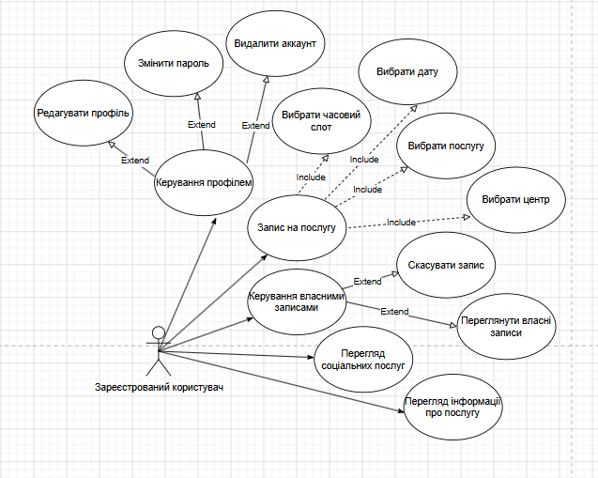

Рисунок 3.1 – Use Case діаграма для зареєстрованого користувача

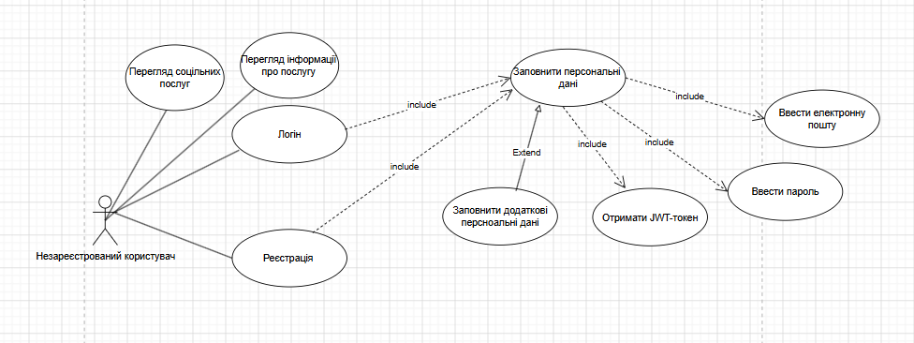
Рисунок 3.2 – Use Case діаграма для незареєстрованого користувача
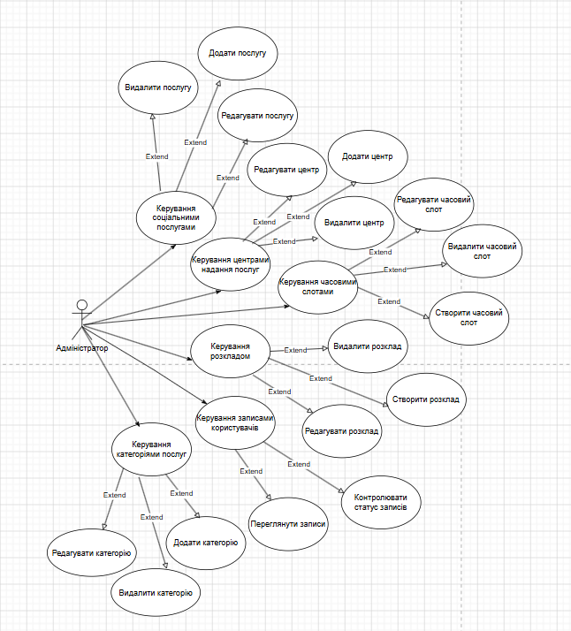
Рисунок 3.3 – Use Case діаграма для адміністратора

3.4 Classes / Objects

3.4.1 Class #1 “User”
3.4.1.1 Атрибути: UserID(PK), FirstName, LastName, Email, PhoneNumber, PasswordHash, RefreshToken, LastLoginAt, Role, CreatedAt, UpdatedAt, DeletedAt.
3.4.1.2 Функції: функціональні вимоги 3.2.1–3.2.4 та Use Case #1, #2, #5.

3.4.2 Class #2 “ServiceCategory”
3.4.2.1 Атрибути: CategoryID(PK), Name, Description, CreatedAt, UpdatedAt, DeletedAt.
3.4.2.2 Функції: функціональна вимога 3.2.10 та Use Case #8.

3.4.3 Class #3 “Service”
3.4.3.1 Атрибути: ServiceID(PK), CategoryID(FK), Title, Description, DurationMinutes, IsActive, CreatedAt, UpdatedAt, DeletedAt.
3.4.3.2 Функції: функціональні вимоги 3.2.5, 3.2.6, 3.2.11 та Use Case #3, #4, #9.

3.4.4 Class #4 “ServiceCentre”
3.4.4.1 Атрибути: CentreID(PK), Name, Address, OpenTime, CloseTime, CreatedAt, UpdatedAt, DeletedAt.
3.4.4.2 Функції: функціональна вимога 3.2.12 та Use Case #10.

3.4.5 Class #5 “TimeSlot”
3.4.5.1 Атрибути: SlotID(PK), Date, StartTime, EndTime, StartDateTimeUtc, EndDateTimeUtc, IsAvailable, CreatedAt, UpdatedAt, DeletedAt.
3.4.5.2 Функції: функціональна вимога 3.2.13 та Use Case #11.

3.4.6 Class #6 “ServiceSchedule”
3.4.6.1 Атрибути: ScheduleID(PK), ServiceID(FK), CentreID(FK), TimeSlotID(FK), CreatedAt, UpdatedAt, DeletedAt.
3.4.6.2 Функції: функціональна вимога 3.2.13 та Use Case #12.

3.4.7 Class #7 “Appointment”
3.4.7.1 Атрибути: AppointmentID(PK), UserID(FK), ServiceID(FK), ScheduleID(FK), Status, CreatedAt, UpdatedAt, DeletedAt, CancelledAt.
3.4.7.2 Функції: функціональні вимоги 3.2.7–3.2.9, 3.2.14 та Use Case #6, #7, #13.

3.4.8 Class #8 “AvailableService”
3.4.8.1 Атрибути: AvailableServiceID(PK), UserID(FK), ServiceID(FK), CreatedAt, UpdatedAt, DeletedAt.
3.4.8.2 Функції: використовується для визначення списку послуг, доступних конкретному користувачу.

3.4.9 Object #9 User "Admin”
3.4.9.1 Атрибути: Role «Admin».
3.4.9.2 Функції: функціональні вимоги 3.2.10–3.2.13 та Use Case #8–#13.

3.4.10 Enum #10 “UserRole”
3.4.10.1 Атрибути: User, Admin.
3.4.10.2 Функції: використовується для розмежування прав доступу між звичайним користувачем та адміністратором.

3.4.11 Enum #11 “AppointmentStatus”
3.4.11.1 Атрибути: Booked, Cancelled, Completed.
3.4.11.2 Функції: використовується для визначення поточного стану запису користувача.
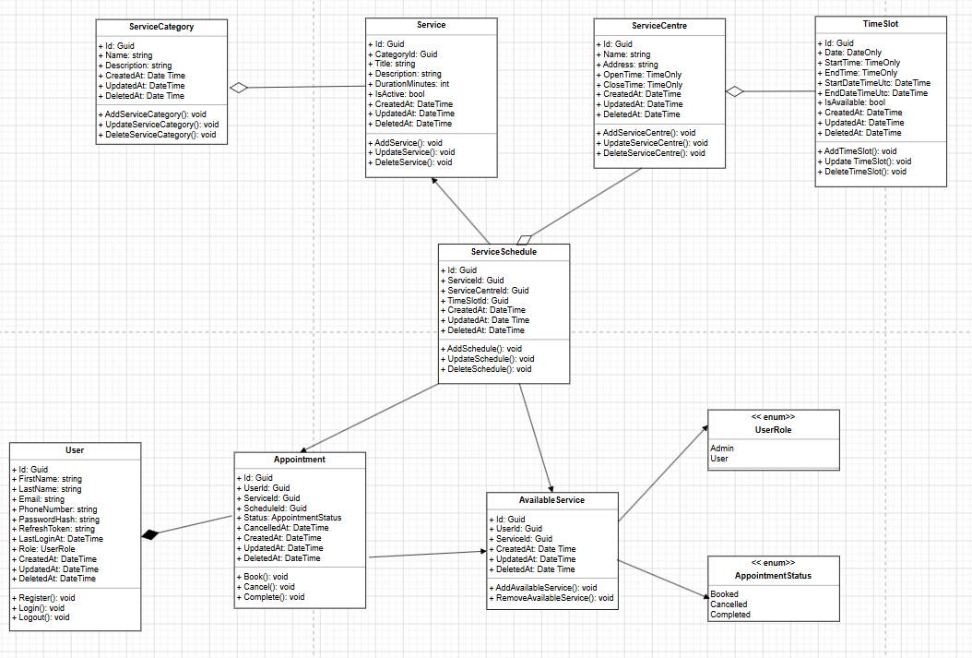
Рисунок 3.4 – Class Diagram

3.5 Non-Functional Requirements
Нефункціональні вимоги визначають основні характеристики роботи вебсистеми та застосовуються до системи в цілому, а не до окремих її компонентів. Дані вимоги описують показники продуктивності, надійності, доступності, безпеки, підтримуваності та сумісності системи. Усі вимоги сформульовані таким чином, щоб забезпечити можливість їх перевірки та оцінки під час тестування й експлуатації програмного продукту.

3.5.1 Performance
⎯ час відповіді системи для основних операцій, таких як авторизація, перегляд послуг та створення запису, не повинен перевищувати 2–3 секунд при стандартному навантаженні;
⎯ система повинна забезпечувати коректну обробку одночасних запитів від кількох користувачів без втрати даних;
⎯ операції перегляду списків послуг, центрів, розкладу та записів повинні виконуватись без помітних затримок для користувача.

3.5.2 Reliability
⎯ система повинна коректно обробляти помилки введення даних та повідомляти користувача про причину помилки;
⎯ система не повинна створювати дублікати записів або конфлікти у розкладі;
⎯ при виникненні помилки сервер повинен повертати зрозуміле повідомлення без втрати вже збережених даних;
⎯ автоматичне оновлення статусів записів повинно виконуватись стабільно згідно з налаштуваннями системи.

3.5.3 Availability
⎯ вебсистема повинна бути доступною користувачам за наявності підключення до мережі та працездатної серверної інфраструктури;
⎯ у разі тимчасової недоступності сервера користувач повинен отримати відповідне повідомлення про помилку.

3.5.4 Security
⎯ доступ до захищених функцій системи повинен надаватися лише авторизованим користувачам;
⎯ система повинна підтримувати розмежування прав доступу між ролями User та Admin;
⎯ паролі користувачів повинні зберігатися у вигляді хешу;
⎯ авторизація повинна виконуватись із використанням JWT-токенів та refresh token;
⎯ передача даних між клієнтом і сервером повинна здійснюватися через HTTPS-з’єднання.

3.5.5 Maintainability
⎯ система повинна мати зрозумілу структуру, що спрощує подальше внесення змін та розширення функціоналу;
⎯ основні частини системи повинні бути логічно розділені за відповідальністю;
⎯ додавання нових послуг, категорій, центрів або змін у розкладі не повинно вимагати повної переробки системи;
⎯ код системи повинен бути придатним для тестування та подальшої підтримки.

3.5.6 Portability
⎯ вебсистема повинна працювати у сучасних веббраузерах, зокрема Google Chrome та Microsoft Edge;
⎯ користувачі повинні мати можливість працювати із системою без встановлення окремого програмного забезпечення;
⎯ серверна частина системи повинна мати можливість розгортання на середовищі, що підтримує ASP.NET Core та PostgreSQL.

3.6 Inverse Requirements
Обернені вимоги визначають дії та функції, які система не повинна виконувати, щоб уникнути небажаної поведінки, порушення безпеки або некоректної роботи програмного продукту.
⎯ система не повинна надавати доступ до адміністративного функціоналу неавторизованим користувачам;
⎯ система не повинна дозволяти створення запису на недоступний або вже зайнятий часовий слот;
⎯ система не повинна зберігати паролі користувачів у відкритому вигляді;
⎯ система не повинна дозволяти користувачам змінювати або переглядати записи інших користувачів;
⎯ система не повинна створювати дублікати записів для одного й того самого часового слоту;
⎯ система не повинна дозволяти створення розкладу поза межами робочого часу центру надання послуг;
⎯ система не повинна підтримувати інтеграцію з платіжними сервісами у поточній версії програмного продукту.

3.7 Design Constraints
У цьому підрозділі зазначаються обмеження, що накладаються технологіями, архітектурою системи та вимогами до програмного продукту.
Архітектурні обмеження:
⎯ система повинна бути реалізована відповідно до принципів Clean Architecture;
⎯ для організації бізнес-логіки повинен використовуватись підхід CQRS.
Програмні обмеження:
⎯ серверна частина системи повинна бути реалізована з використанням ASP.NET Core Web API;
⎯ для роботи з базою даних повинні використовуватись PostgreSQL та Entity Framework Core;
⎯ авторизація користувачів повинна бути реалізована через JWT Authentication;
⎯ взаємодія між клієнтською та серверною частинами повинна виконуватись через REST API у форматі JSON;
⎯ вебсистема повинна коректно працювати у сучасних браузерах Google Chrome, Microsoft Edge, Safari.
Обмеження безпеки:
⎯ паролі користувачів повинні зберігатися у зашифрованому вигляді;
⎯ доступ до адміністративного функціоналу повинен бути доступний лише користувачам із роллю Admin;
⎯ передача даних повинна здійснюватись через HTTPS-з’єднання.
Обмеження роботи з часом:
⎯ система повинна використовувати UTC-час для обробки розкладу та онлайн-записів;
⎯ часові слоти не повинні виходити за межі робочого часу центру надання послуг.
Масштабованість:
⎯ архітектура системи повинна дозволяти подальше розширення функціоналу без повної зміни структури програмного продукту;
⎯ система повинна підтримувати можливість додавання нових послуг, центрів та розширення адміністративного функціоналу у майбутньому.

3.8 Logical Database Requirements
У системі використовується реляційна база даних PostgreSQL для зберігання основної інформації про користувачів, соціальні послуги, центри надання послуг, часові слоти, розклад та записи користувачів.
Формат даних:
⎯ дані користувачів повинні містити ім’я, прізвище, email, номер телефону, пароль у вигляді хешу, роль та службову інформацію про обліковий запис;
⎯ дані послуг повинні містити назву, опис, тривалість, категорію та ознаку активності;
⎯ дані центрів повинні містити адресу та робочий час;
⎯ дані часових слотів повинні містити дату, час початку, час завершення, доступність та UTC-значення часу;
⎯ дані записів повинні містити користувача, послугу, розклад, статус запису та час скасування за потреби.
Збереження даних:
⎯ база даних повинна забезпечувати постійне збереження даних між сеансами роботи системи;
⎯ система повинна підтримувати зберігання історії записів користувача;
⎯ основні сутності системи повинні підтримувати м’яке видалення через поле DeletedAt.
Цілісність даних:
⎯ система повинна забезпечувати зв’язки між користувачами, послугами, центрами, часовими слотами, розкладом та записами;
⎯ запис не може бути створений для неіснуючої послуги, користувача, центру або часового слоту;
⎯ розклад не повинен містити конфліктів або дублювання часових слотів;
⎯ тривалість послуги не повинна перевищувати тривалість обраного часового слоту.
Збереження та актуальність даних:
⎯ дані повинні зберігатися до моменту їх оновлення або м’якого видалення;
⎯ видалені записи не повинні відображатися у звичайних запитах системи;
⎯ статуси записів повинні оновлюватися відповідно до дій користувача або автоматично після завершення часу надання послуги.
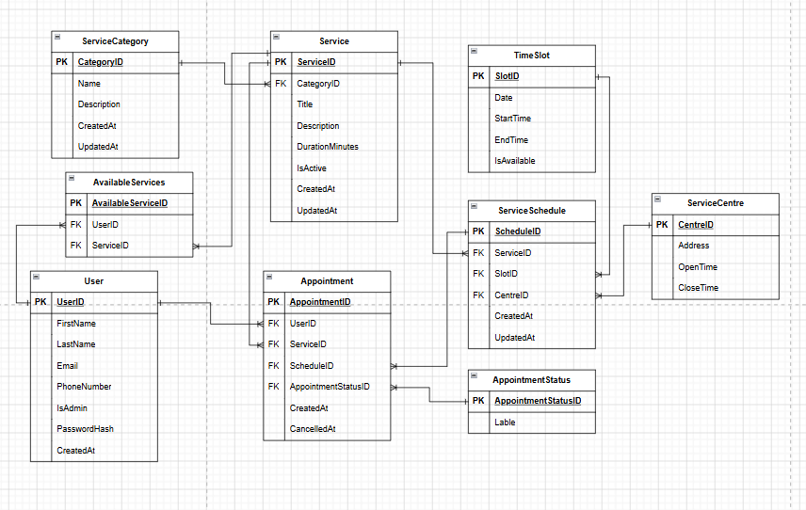
Рисунок 3.5 – ER diagram

3.9 Other Requirements
⎯ система повинна мати можливість подальшого розширення функціоналу без суттєвої зміни існуючої архітектури;
⎯ програмний продукт повинен підтримувати можливість додавання нових типів послуг та адміністративного функціоналу у майбутніх версіях системи;
⎯ система повинна забезпечувати централізовану обробку помилок та коректне повідомлення користувачів про помилки;
⎯ API системи повинно підтримувати документування та тестування через Swagger;
⎯ система повинна підтримувати можливість подальшого розгортання у хмарному середовищі;
⎯ код програмного продукту повинен бути структурованим та придатним для подальшої підтримки і тестування;
⎯ система повинна підтримувати можливість інтеграції додаткових модулів у майбутньому без повного перепроєктування програмного продукту.

4. Analysis Models

4.1 Sequence Diagrams
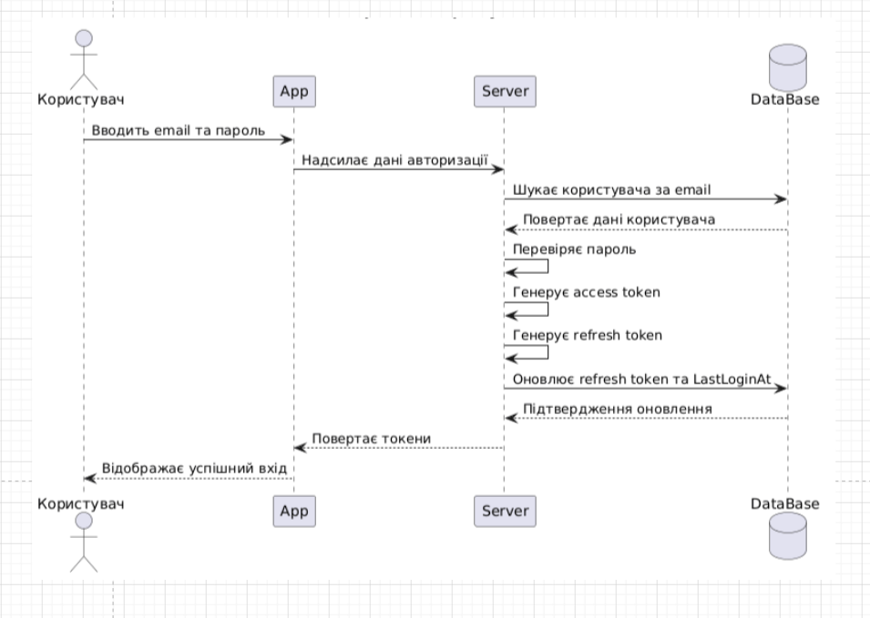
Рисунок 4.1 – Діаграма послідовності для авторизації користувача
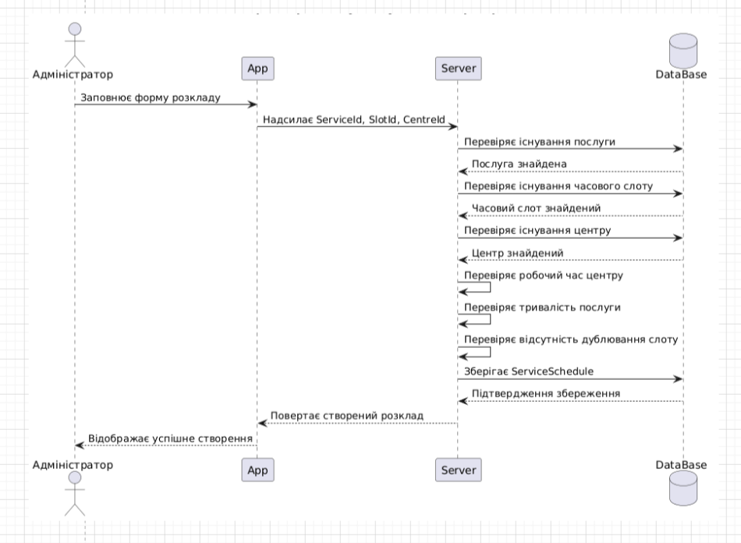

Рисунок 4.2 – Діаграма послідовності для створення розкладу адміністратором
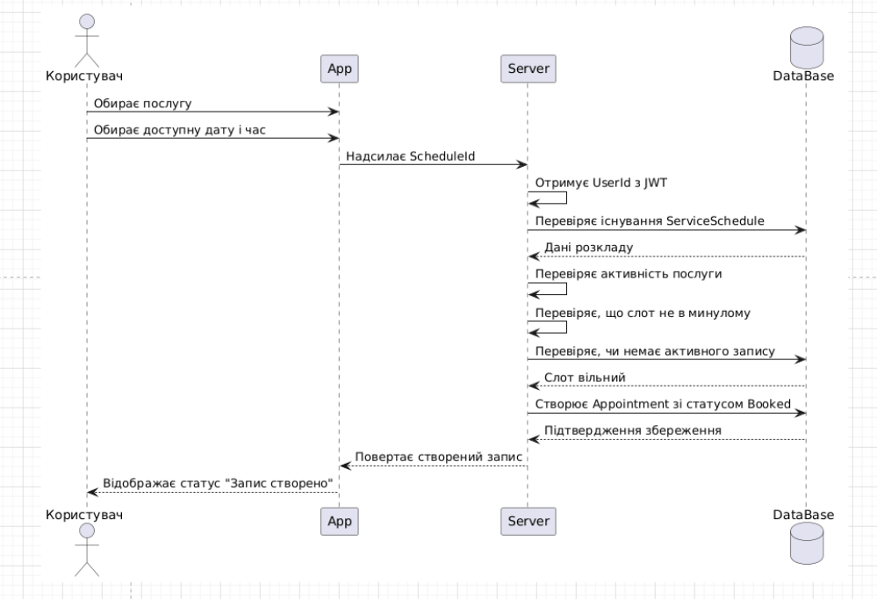
Рисунок 4.3 – Діаграма послідовності для онлайн запису користувача на послугу
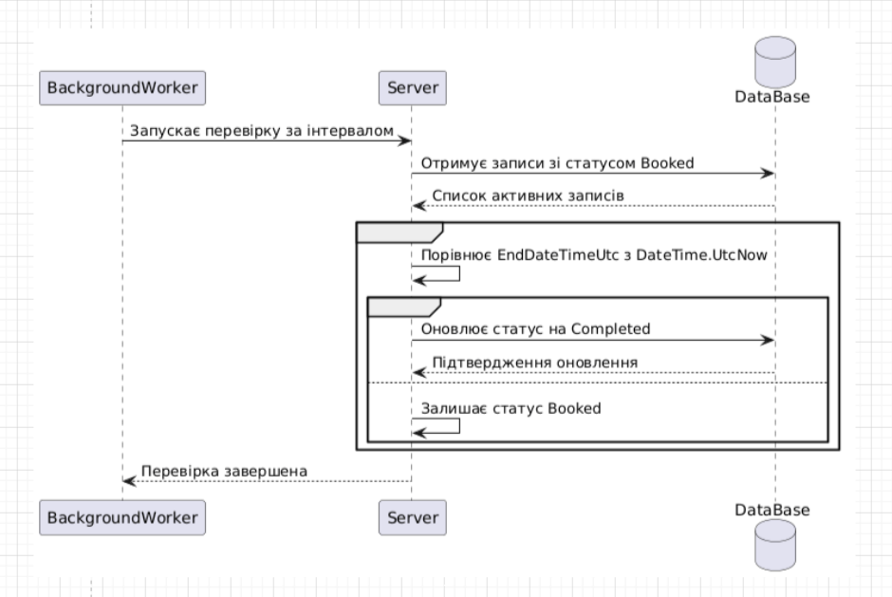
Рисунок 4.4 – Діаграма послідовності для автоматичного завершення запису

4.2 Data Flow Diagrams (DFD)
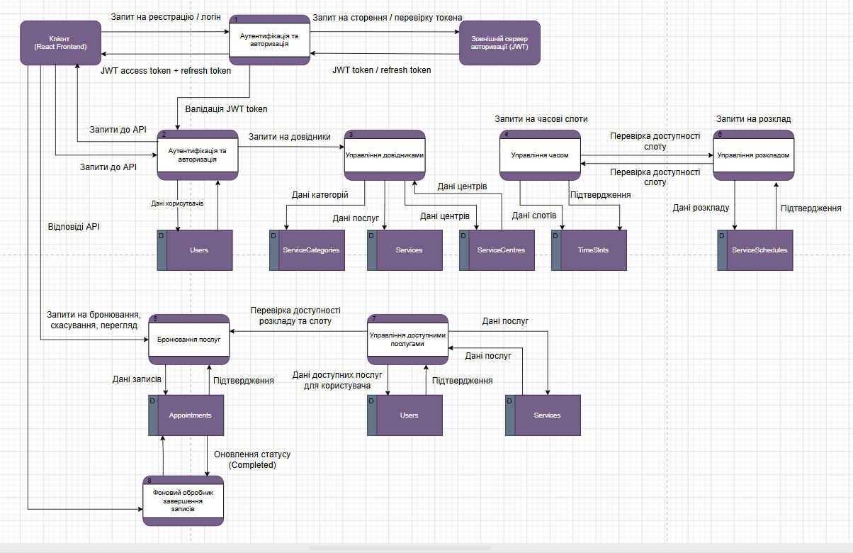
Рисунок 4.5 – Діаграма потоків даних

4.3 State-Transition Diagrams (STD)
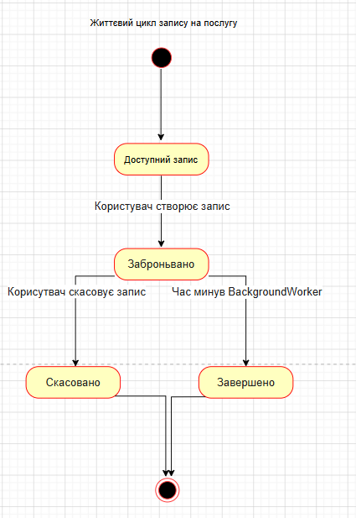
Рисунок 4.6 – Діаграма переходів станів запису на послугу
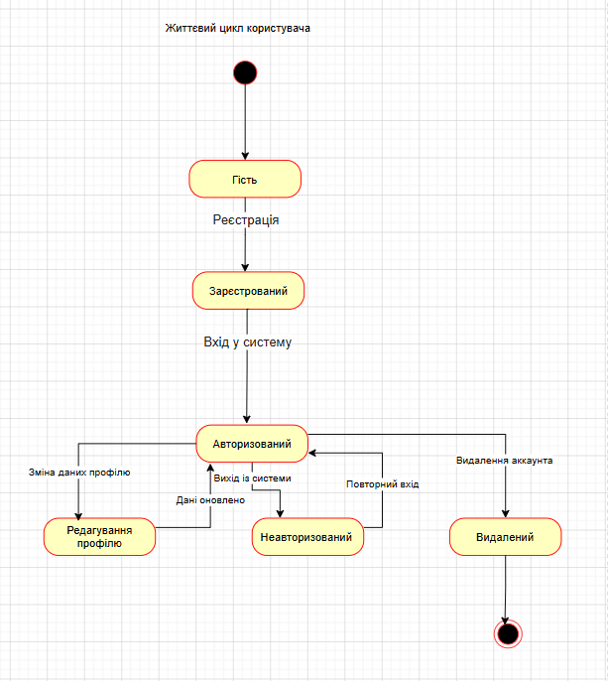
Рисунок 4.7 – Діаграма переходів станів користувача
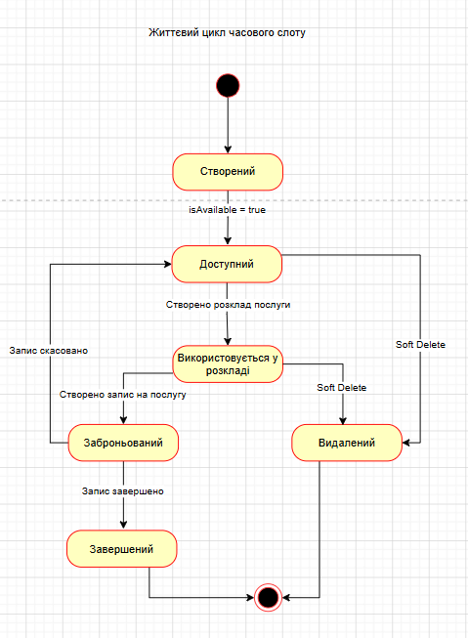
Рисунок 4.8 – Діаграма переходів станів часового слоту
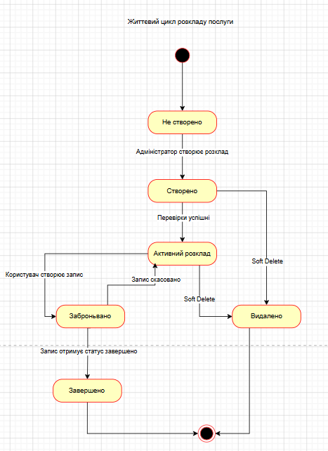
Рисунок 4.9 – Діаграма переходів станів розкладу послуги
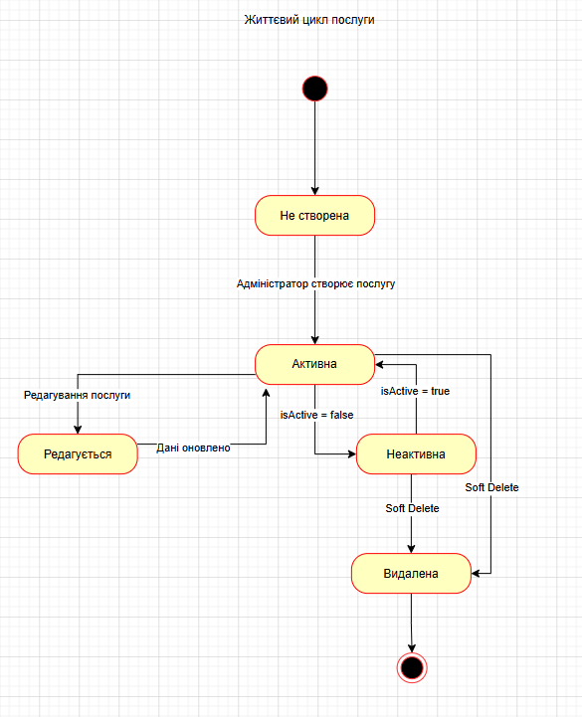
Рисунок 4.10 – Діаграма переходів станів послуги
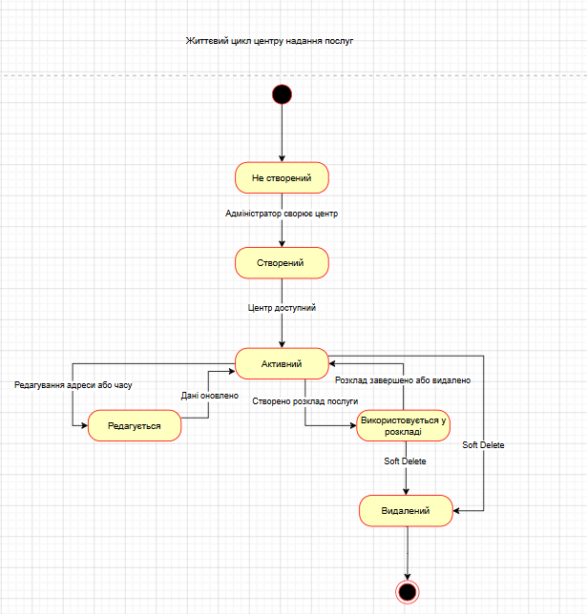
Рисунок 4.11 – Діаграма переходів станів надання послуг

5. Change Management Process
Для управління змінами у SRS використовується процес, який забезпечує контроль, оновлення та узгодження вимог до вебсистеми.
1. Подання змін:
Зміни можуть подаватися розробником системи.
Пропозиції щодо змін можуть передаватися через документацію проєкту, систему контролю версій.
2. Реєстрація змін:
Кожна зміна повинна бути зафіксована із зазначенням опису змін, дати внесення та відповідного розділу SRS-документа.
3. Оцінка змін:
Перед внесенням змін виконується оцінка їх впливу на функціональність системи, архітектуру, базу даних та існуючі вимоги.
Також визначається необхідність оновлення інших частин документації або програмного коду.
4. Узгодження та затвердження:
Зміни затверджуються після перевірки їх доцільності та відповідності цілям проєкту.
Ключові зміни, що впливають на основний функціонал або архітектуру системи, повинні бути додатково перевірені перед реалізацією.
5. Внесення змін:
Після затвердження зміни вносяться до SRS-документа та відповідних компонентів системи.
Оновлена версія документа використовується як актуальна специфікація вимог до програмного продукту.
6. Відстеження та контроль:
Усі зміни повинні зберігатися та відстежуватися для забезпечення узгодженості вимог, контролю версій та подальшої підтримки проєкту.

